**שמות המגישים:**

* אביטל ראש 312178692
* שקד לרר 312463433

**רשימת הטיפוסים (והסברים) + דיאגרמת המחלקות:**

* בפרויקט GarageLogic:

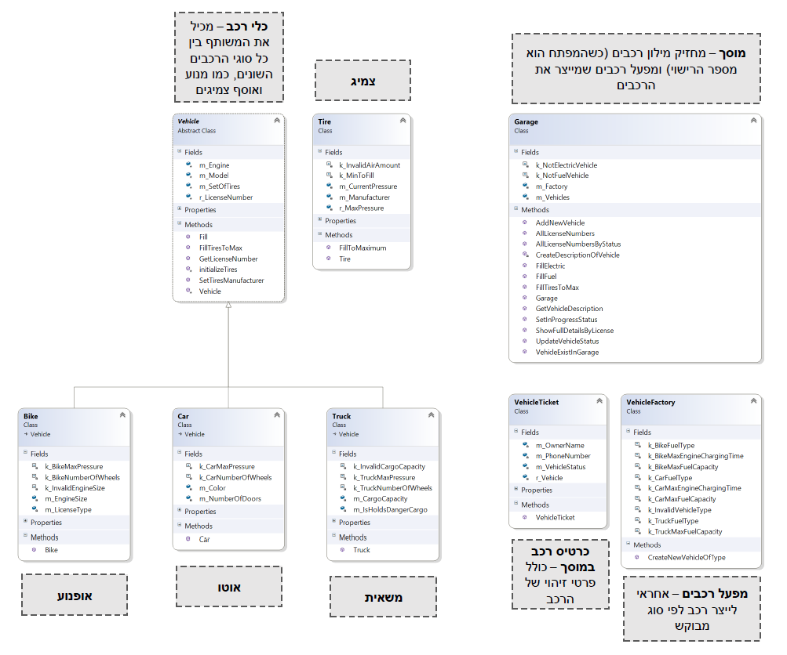

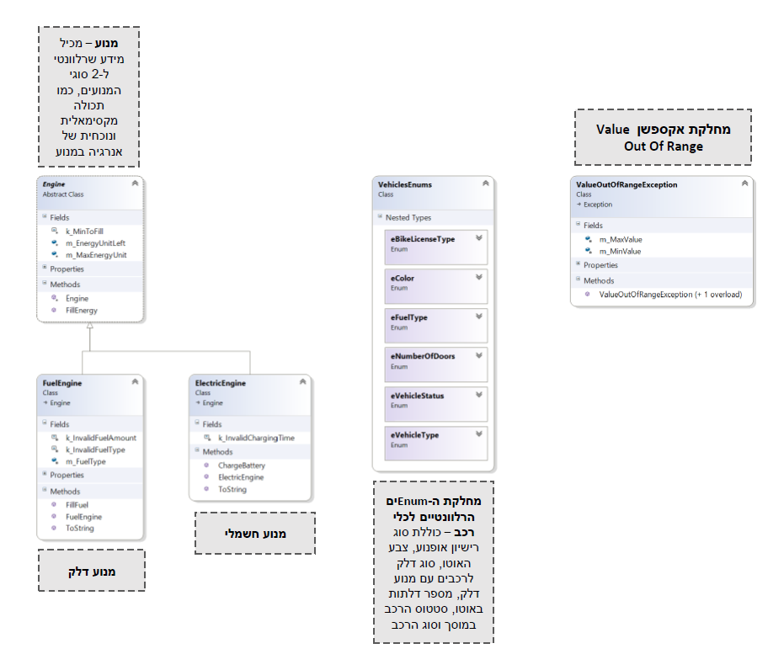

* בפרויקט ConsoleUI :

